GRUPO C NOTURNO - PROFESSORA: DÉBORA
PLANEJAMENTO SEMANAL 06 A 09 DE ABRIL

Queridos pais, bebês e crianças,
Já estamos sentindo saudade. Desejamos que todos estejam bem e se protegendo.
Conforme comunicamos anteriormente a partir desta semana estaremos encaminhando algumas propostas que poderão ser vivenciadas com os bebês e as crianças no decorrer da semana.
Esperamos que possam se organizar para viver deliciosos momentos que poderão contribuir com o desenvolvimento de nossos pequenos.
Sempre que possível envie para o whats app do CEI SER e CI (11 - 999067237) fotos e depoimentos de alguns momentos vivenciados juntos para que possamos construir coletivamente o portfólio de seu filho (a) e divulgarmos em nossas mídias sociais.
Abraços fraternos,
Família CEI SER e CI

Momento Orinha: Assim como os colaboradores e as famílias vivem o Momento Ora, o Momento Orinha é destinado para nutrir a fé e amor junto as crianças. Ele deverá ser realizado todos os dias em família.
TODOS OS MESES CONVERSAMOS COM AS CRIANÇAS SOBRE VALORES, ESTE MÊS É SOBRE
OBEDIENCIA, ENTÃO VAMOS LER UMA HISTÓRIA E REFLETIR SOBRE ELA. BOA LEITURA.
TEXTO BÍBLICO: LUCAS 2:41-52
Quando os pais de Jesus iam a cada ano a Jerusalém por ocasião da Páscoa, Jesus ficava em casa. Entretanto, esse ano Jesus já está com doze anos de idade e vai com eles à Páscoa. Depois da Festa da Páscoa, todos começam a voltar para casa, menos Jesus, que fica para trás, no templo. Maria e José pais de Jesus viajam durante um dia inteiro antes de perceber que ele está ausente. Eles voltam para Jerusalém à procura de dEle. Depois de três dias, eles o encontram entre os professores no templo. Jesus lhes pergunta por que eles O estavam procurando. Eles não sabiam que Ele tinha que estar na casa de Seu Pai. Jesus mesmo sabendo que era o Filho de Deus, sempre obediente e submisso, volta para casa com Seus pais que é autoridade na vida dEle e os serve ali.
Todos nós sabemos que Jesus era filho de Deus e Ele também sabia disso, mas o comportamento dEle com Maria sua mãe, e com José seu pai era de total obediência e submissão, isso nos ensina que mesmo quando exercemos alguma autoridade, devemos ser obedientes e submissos, é um exemplo a ser imitado por todos nós.
OBEDIÊNCIA: A história não diz que Jesus bateu o pé, ficou emburrado, resmungou ou se quer não deu ouvidos para o que seus pais estavam falando, muito pelo contrário diz que Jesus voltou com eles para Nazaré e era-lhes obediente. Porque obedecer é muito simples é ouvir e fazer, e foi isso que Jesus fez, ouviu seus pais e obedeceu.
CRESCER OBEDECENDO: E Jesus crescia em sabedoria, estatura e graça, diante de Deus e dos homens. E não deve ser diferente, todos nós devemos obedecer sempre e se cumprirá em nossas vidas crescia em sabedoria, estatura e graça, diante de Deus e dos homens.
Vamos Refletir e brincar:
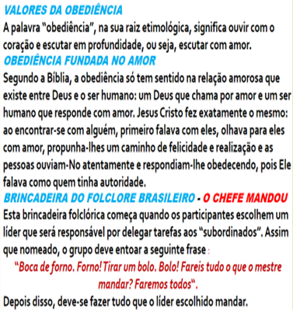

SEGUE UM LINK DE UMA MÚSICA PARA ACOMPANHAR O MOMENTO ORINHA. (AMAR COMO JESUS AMOU )
amar como jesus amou - SEGUE o link abaixo
https://www.youtube.com/watch?v=WtKw3imyTLU

ouvir diariamente
com as crianças o hino das Obras sociais.
Segue abaixo o link do Hino das Obras Sociais
https://www.youtube.com/watch?v=h-5txWN4n-U

HINO DAS OBRAS SOCIAIS (CONTRA CAPA AGENDA)

APÓS O MOMENTO ORINHA SEGUE ALGUMAS SUGESTOES DE ATIVIDADES, BRINCADEIRAS E HISTÓRIAS PARA TODA A FAMILIA.

-MÚSICA A LAGARTA
https://www.youtube.com/watch?v=RjgABP-gMI8
REFLETIR SOBRE A MÚSICA

HISTÓRIA DA LAGARTA:
https://www.youtube.com/watch?v=rvP_HDReeIg
CONFECCIONAR UMA LAGARTA E A BORBOLETA COM ELEMENTOS DA NATUREZA, GALHOS, FOLHAS, PEDRINHAS E TUDO O MAIS QUE A IMAGINAÇÃO CRIAR.

LEITURA COMPARTILHADA
“O ÚLTIMO JANTAR”.
ESTE É UM JANTAR DE DESPEDIDA. É UM ÚLTIMO JANTAR QUE JESUS VAI COMER COM SEUS AMIGOS. VOCÊ JÁ VIU QUE É BEM IMPORTANTE, NÃO VIU? TAMBÉM É CHAMADO DE JANTAR DA PÁSCOA. É UM JANTAR QUE AS PESSOAS COMIAM JUNTAS.
OLHE ELE ESTÁ PARTINDO O PÃO. ELE VAI DAR UM PEDAÇO PARA CADA AMIGO.
““COMAM ISTO”, ELE DIZ” VAI AJUDAR VOCÊS A SE LEMBRAR DE MIM”. AGORA JESUS PASSA UM COPO PARA SEUS AMIGOS. “BEBAM ISTO”, DIZ ELE. “VAI AJUDAR VOCÊS A SE LEMBRAREM DE MIM”. “LEMBREM-SE DE COMO EU VOU MORRER POR VOCÊS”, DISSE JESUS AOS SEUS AMIGOS. “LEMBREM-SE DISSO QUANDO COMEREM UM PEDAÇO DE PÃO. LEMBREM-SE DISTO QUANDO BEBEREM DO COPO”.

PÃO DA PARTILHA
NESTE MOMENTO QUEREMOS COMPARTILHAR UMA DELICIOSA EXPERIÊNCIA CULINÁRIA, REÚNA A FAMÍLIA, SEPARE OS INGREDIENTES, PEÇA Á PESSOA MAIS FORTE DA CASA PARA AJUDAR A SOVAR A MASSA.TENHA UMA TARDE OU MANHÃ PRAZEROSA COM SUA FAMILIA. BOM APETITE.
RECEITA: PÃO SOVADO SEM LEITE E SEM OVOS
- 600 Ml DE ÁGUA MORNA
- 1 ½ Kg FARINHA DE TRIGO
- 2 PACOTES DE FERMENTO DE PÃO (20g)
- 6 COLHERES DE AÇUCAR
- 8 COLHERES GRANDES DE ÓLEO
- 1 COLHER (sopa) rasa DE SAL

MODO DE PREPARO
- MISTURE OS INGREDIENTES Á FARINHA, DEPOIS DE BEM MISTURADOS COLOQUE EM SUPERFÍCIE ENFARINHADA PARA SOVAR
- SOVE BASTANTE, O MÁXIMO QUE PUDER, ATÉ A MASSA FICAR LISA E LEVANTAR BOLHAS
- SEPARE EM 3 PARTES IGUAIS EM FORMA DE ROLINHOS, COLOQUE NA ASSADEIRA UNTADA E ENFARINHADA
- DEIXE CRESCER POR 1 HORA E 30 MINUTOS NO MÍNIMO
- ASSE EM FORNO 200°C, POR CERCA DE 50 MINUTOS, CADA FORNO TEM SUA POTÊNCIA PODENDO VARIAR, ENTÃO FIQUE CONTROLANDO.
PROPORCIONAR UM MOMENTO DE REFLEXÃO, REPARTINDO O PÃO COM TODOS DA FAMÍLIA E CONVERSAR SOBRE O QUE SIGNIFICA REPARTIR.

MÚSICA “PORQUE ELE VIVE”: Segue o link abaixo.
https://www.youtube.com/watch?v=2-pkYxdcmy8

CONHECER OS SÍMBOLOS DA PÁSCOA E SEUS SIGNIFICADOS.
OVO; RESSURREIÇÃ DA VIDA NOVA.
BORBOLETA; SÍMBOLO DA ALMA, PELO FATO DE NÃO SE EXTINGUIR APÓS A MORTE FÍSICA.
GALHO VERDE; SIMBOLIZAM A HONRA E A IMORTALIDADE.
ÁRVORE; SÍMBOLO DA LIGAÇÃO DA VIDA ENTRE A TERRA E O CÉU.
O CORDEIRO; SIÍMBOLO DA MANSIDÃO, INOCÊNCIA E PUREZA.

O REAL SENTIDO DA PÁSCOA: Segue o link abaixo.
https://www.youtube.com/watch?v=GLxCfcdT8qI

CONFECCIONAR UMA ÁRVORE COM ELEMENTOS DA NATUREZA, FOLHAS E GALHOS
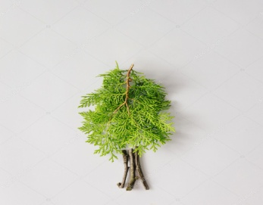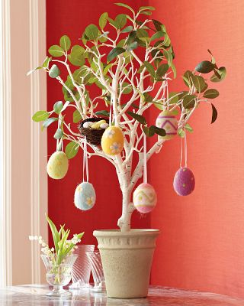

VIDEO: JESUS EM JERUSALÉM ASSISTA E REFLITA: Segue o link a baixo.
https://www.youtube.com/watch?v=-uWYmVAkSGY

LEITURA COMPARTILHADA
“JESUS FAZ ORAÇÃO NO JARDIM”.
DEPOIS DO ÚLTIMO JANTAR, JESUS E SEUS AMIGOS VÃO PARA UM JARDIM LINDO CHAMADO GETSÊMANI. TEM GRANDES ÁRVORES DE AZEITONA. TEM OUTRAS ÁRVORES BONITAS TAMBÉM. E TEM UMA PEDRA ENORME.
“ESPEREM AQUI”, DIZ JESUS A TRÊS AMIGOS, PRECISO IR ALI ADIANTE PARA ORAR”. JESUS VAI ATÉ A GRANDE PEDRA. ELE ABAIXA SUA CABEÇA A ORAR. VOCÊ GOSTARIA DE OUVIR JESUS ORANDO? ESCUTE!
“” PAI, ME AJUDE A FAZER O QUE O SENHOR QUER”, É A ORAÇÃO DE JESUS. LOGO JESUS VAI MORRER NA CRU. AS PESSOAS VÃO MACHUCA-LO DEMAIS.
JESUS NÃO QUER SOFRER, MAS QUER AGRADAR A DEUS. VOCÊ TAMBÉM QUER AGRADAR A DEUS, VOCÊ TAMBÉM QUER AGRADAR A DEUS, NÃO É MESMO?
“PAI, ME AJUDE A FAZER O QUE O SENHOR QUER”. VOCÊ JÁ FEZ UMA ORAÇÃOCOMO ESTÁ DE JESUS? VOCÊ GOSTARIA DE DIZER ISTO A DEUS?
VAMOS DECORAR O NOSSO OVO
DECORAÇÃO DO OVO: SUGERIMOS HIGIENIZAR O OVO, COZINHAR E PINTAR COM AS CRIANÇAS, USANDO TINTA, TINTA DE LEGUMES COMO CENOURA OU BETERRABA ETC. (USE A CRIATIVIDADE). Segue um link abaixo para ajudar.
OBS: A tinta feita com legumes é para usar a casca que vai para o lixo ou a borra de café do coador de papel que passou o café...

BRINCADEIRA DE CAÇA AOS OVOS:
DEPOIS DOS OVOS DECORADOS VAMOS ESCONDE-LOS PARA FAZER UMA CAÇA AOS OVOS.

LEITURA COMPARTILHADA
“JESUS MORRE NA CRUZ”
OLHE! ESTÁ VENDO O QUE ALGUNS HOMENS ESTÃO FAZENDO COM JESUS? ESTÃO PRENDENDO SUAS MÃOS COM PREGOS NA CRUZ DE MADEIRA BEM GRANDE. TAMBÉM ESTÃO PREGANDO SEUS PÉS. JESUS NÃO FEZ MAL A ESTES HOMENS. MAS VEJA O QUE ESTÃO FAZENDO COM ELE. POR QUE SÃO TÃO MAUS?
JESUS ESTÁ MORRENDO NA CRUZ, ELE VEIO AO MUNDO PARA FAZER ISTO.
É PORQUE ELE NOS AMA DEMAIS. JESUS ESTÁ SENDO CASTIGADO POR CAUSA DO NOSSO PECADO. NÃO PARECE JUSTO, NÃO É MESMO? MAS JESUS QUER FAZER ISTO.
JESUS QUER QUE A GENTE VÁ MORAR COM DEUS NO CÉU. TEM DE TER UM JEITO DE LEVAR NOSSO PECADO PARA LONGE. É POR ISSO MESMO QUE JESUS ESTÁ MORRENDO NA CRUZ. É O JEITO DE DEUS. ELE ESTÁ DEIXANDO JESUS SER CASTIGADO NO LUGAR DA GENTE. AGORA JESUS QUER SER NOSSO SALVADOR.
VOCÊ QUER QUE ELE SEJA? AGORA?

VAMOS RECORDAR A HISTÓRIA DA LAGARTA E REFLETIR SOBRE ELA?
MÚSICA A LAGARTA
https://www.youtube.com/watch?v=RjgABP-gMI8
REFLETIR SOBRE A MÚSICA

HISTÓRIA DA LAGARTA:
https://www.youtube.com/watch?v=rvP_HDReeIg

CONFECCIONAR UMA LAGARTA E A BORBOLETA COM ELEMENTOS DA NATUREZA, GALHOS, FOLHAS, PEDRINHAS E TUDO O MAIS QUE A IMAGINAÇÃO CRIAR.
Em seguida pendure a lagarta e a borboleta na arvore que vocês confeccionaram. (sinal de transformação de vida, VIDA NOVA).
Segue a baixo um link para ajudar na confecção da borboleta.
https://www.youtube.com/watch?v=UfhUM5O4Ee4

REFLETIR E CONVERSAR SOBRE A RESSUREIÇAO DE JESUS.
LEITURA COMPARTILHADA
“JESUS VOLTA A VIVER”.
É DE MANHÃ BEM CEDINHO. ALGUMAS MULHERES VIERAM AO TÚMULO DE JESUS. ELAS QUEREM COLOCAR PERFUMES EM SEU CORPO. É O QUE AS PESSOAS FAZIAM NAQUELE TEMPO. “MAS COMO VAMOS FAZER PARA TIRAR A GRANDE PEDRA NA ENTRADA DO TÚMULO” PERGUNTAM. NÃO DÁ PARA TIRAR. QUEM PODERÁ FAZER ISTO?
OLHE! A PEDRA FOI TIRADA TEM UM ANJO LÁ, ESTÁ VENDO?
O ANJO QUER CONVERSAR COM AS MULHERES, ESCUTE. DÁ PARA OUVIR O QUE OS ANJOS ESTÃO FALANDO?
“ELE VOLTOU A VIVER”! DIZ O ANJO. “JESUS ESTÁ VIVO DE NOVO! VENHA VER ONDE O CORPO DELE ESTAVA”. AS MULHERES ESTÃO MUITO SURPRESAS. MAS AÍ ELAS SE LEMBRAM, ELE IRIA FAZER ISSO MESMO.
TEM UM OUTRO ANJO LÁ. “VÃO CONTAR PARA OS OUTROS AMIGOS DELE”, DIZ O ANJO.
AS MULHERES VÃO CORRENDO! NÃO DÁ NEM PARA ESPERAR PARA CONTAR AOS AMIGOS DE JESUS QUE ELE ESTÁ VIVO. E VOCÊ? FICA ANIMADO PARA CONTAR ISTO AOS SEUS AMIGOS?

NESTE DOMINGO DE PÁSCOA, VAMOS REFLETIR SOBRE O QUE JESUS FEZ POR NÓS, SEU SACRIFICÍO E PRINCIPALMENTE SEU AMOR PELO SER HUMANO.

Oração da Família (Segue o link)

https://www.youtube.com/watch?v=mr1qPTxi0k0
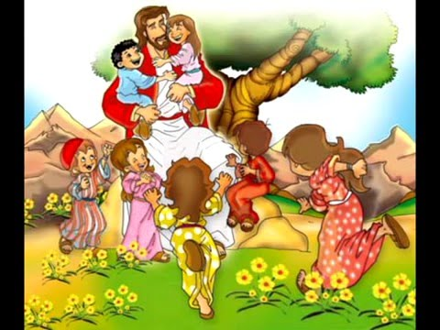

confecção do cartão DE PÁSCOA

Cada criança com sua família deverá fazer um cartão em forma de ovo e usar grãos como: Arroz, feijão, pipoca e etc, para decorar o cartão e trazer entregue no retorno das aulas.

- desenhO LIVRE
Cada criança deverá na folha da própria agenda, desenhar livremente o que ela pensa a sobre a páscoa. Ouvindo a música que fez parte de nossas atividades no início do ano letivo, as crianças irão adorar relembrar momentos em que estivemos juntas.

MÚSICA “PORQUE ELE VIVE (Segue o link)
https://www.youtube.com/watch?v=2-pkYxdcmy8

Nesse domingo de páscoa desejo que o Cristo Ressuscitado esteja com vocês.
SEGUE O LINK DA MÚSICA ORAÇÃO DA FAMÍLIA
https://www.youtube.com/watch?v=mr1qPTxi0k0
FELIZ PÁSCOA.

